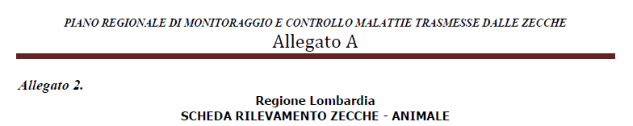

DATI ANAGRAFICI PROPRIETARIO/DETENTORE ANIMALE/CONFERENTE CARCASSA

Cognome e Nome _______________________________________________________________________
Data di nascita _________________________Codice fiscale _____________________________________
Comune di residenza ___________________________________________________ Provincia _________
Via _________________________________________________________________________n._________
Recapito telefonico_______________________________________________________________________
Recapito mail ___________________________________________________________________________

DATI VETERINARIO
Cognome e Nome ________________________________________________________________________
Qualifica (Libero professionista, veterinario ATS)________________________________________________
ATS di Appartenenza______________________________________________________________________
Recapito telefonico_______________________________________________________________________
Recapito mail ____________________________________________________________________________

DATI RELATIVI ALL’ANIMALE E ALLA ZECCA:
Specie animale: __________________________________ Data rimozione zecca: _____________________
Numero di esemplari rimossi: _____________ Numero ore presunto di permanenza sul corpo: __________

LUOGO DI PROBABILE MORSO/LUOGO RITROVAMENTO CARCASSA:
Località_____________________________ Comune ________________________________ Prov. _______

CHI HA ESTRATTO LA ZECCA: □ veterinario □ proprietario/detentore

STATO CONSERVAZIONE ZECCA PER CONFERIMENTO: o fresco o congelato o altro_________________

PRIVACY
Ai sensi e per gli effetti dell’articolo 13 del Regolamento 679/2016/UE “General Data Protection Regulation”, informiamo che IZSLER tratta i dati personali da lei forniti e liberamente comunicati. L’IZSLER garantisce che il trattamento dei suoi dati personali si svolga nel rispetto dei diritti e delle libertà fondamentali, nonché della sua dignità, con particolare riferimento alla riservatezza, all’identità personale e al diritto alla protezione dei dati personali.
□ ACCONSENTO AL TRATTAMENTO DEI MIEI DATI □ NON ACCONSENTO AL TRATTAMENTO DEI MIEI DATI

Data________________________ Firma ______________________________________________________

LUOGO E DATA COMPILAZIONE SCHEDA______________________________________________________

DATA E FIRMA CONFERENTE________________________________________________________________

